Михаил Лидский в Октябрьском музыкальном колледже
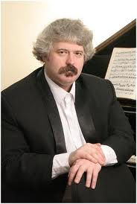
Необычным днем стало 27 января 2015 года для Октябрьского музыкального колледжа. Его стены посетил интереснейший человек, доцент кафедры «Специального фортепиано» Московской государственной консерватории им. П.И. Чайковского – Михаил Лидский. Только на один день учебное заведение распахнуло свои двери не только для преподавателей и студентов колледжа, но и для музыкантов всех поколений.
Весь день прошел «под флагом» встречи с замечательным московским артистом, человеком известным и даже популярным в музыкантской среде. Имя его давно на слуху у любителей фортепианного искусства. Михаил Викторович уже во второй раз в нашем городе, в прошлый приезд он выступил с симфоническим оркестром Башкирского театра оперы и балета, а в этот раз предстал в ином амплуа. В первой половине дня гость проводил мастер-класс с учениками музыкальных школ.
Для всех желающих Михаил Викторович организовал концерт, на котором он исполнил восемь сонат Д. Скарлатти и Сонату для фортепиано Си-бемоль мажор D960 Ф. Шуберта. Зал рукоплескал, поблагодарив гостя и пожелав ему дальнейших творческих успехов.
Виктория Лапицкая,
студентка IV курса ТО

